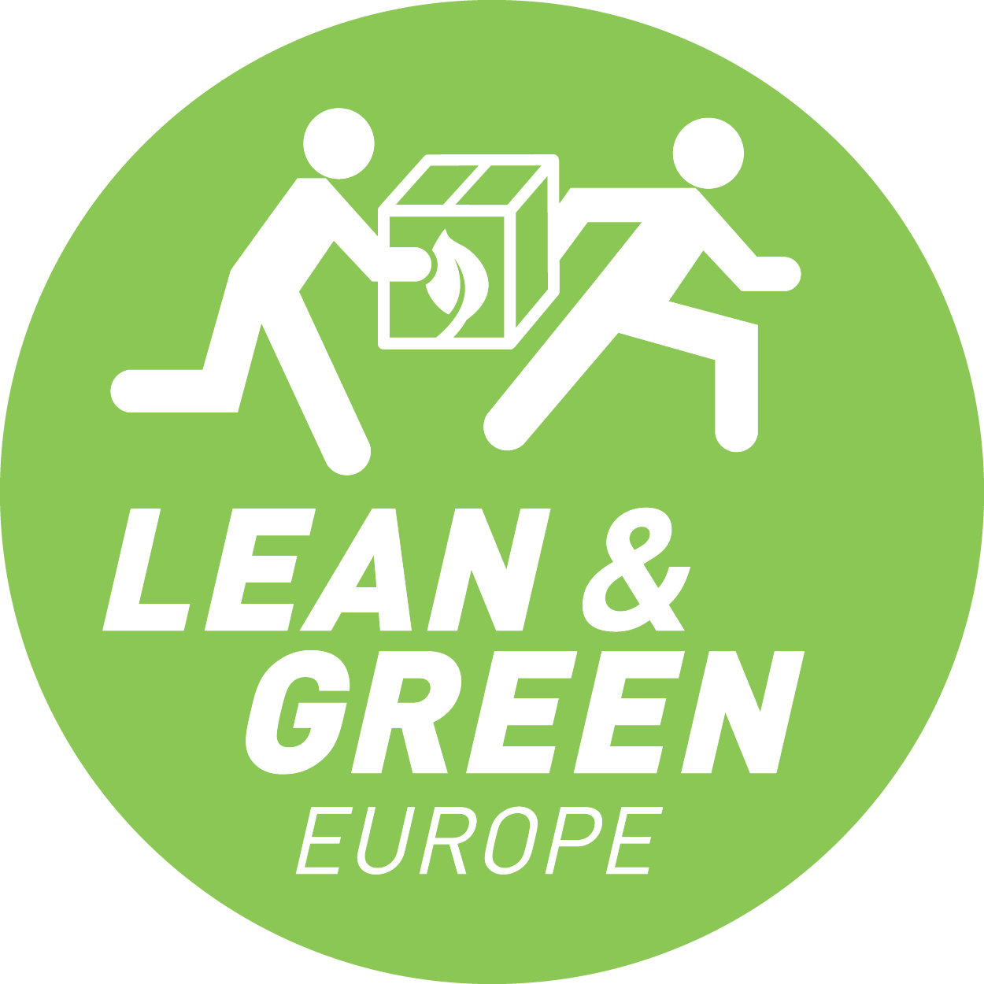

Voeg hier je bedrijfslogo in

1e Lean & Green Star

Plan van Aanpak Star



[NAAM BEDRIJF]

Opgesteld door: | Versie: | Datum:

1. Inleiding: De Star, hoe behaal je die?
Dit plan van aanpak is voor het behalen van de Lean & Green Star, wat de eerste stap is op weg naar zero emissie. Op het moment dat je plan van aanpak is goedgekeurd ontvang je een Award. Hierna heb je (gemeten vanaf je nulmeting) maximaal 5 jaar de tijd om de CO₂ reductiedoelstelling te realiseren. Indien je deze reductiedoelstelling behaalt, ontvang je de Lean & Green Star.

Het Plan van Aanpak bestaat uit de volgende onderdelen:
- Een beschrijving van de bedrijfsactiviteiten. (Hoofdstuk 2.1)
- De scope is ten minste 50% van het totale volume van de logistieke activiteiten. Minimaal je eigen DC en uitgaand transport in Nederland (Europa/Wereld mag) moet worden opgenomen. (Hoofdstuk 2.2).
- Er is een nulmeting uitgevoerd en weergegeven in zowel absolute als relatieve CO₂ uitstoot. (Hoofdstuk 3)
- Er is een CO₂ besparingsdoelstelling vastgesteld en deze bedraagt minimaal 20% besparing op de relatieve CO₂ uitstoot binnen 5 jaar na de nulmeting. (Hoofdstuk 4)
- Er zijn minimaal 2 besparingsmaatregelen zowel kwalitatief als kwantitatief beschreven en onderbouwd. (Hoofdstuk 4)

Je kunt je Plan van Aanpak schrijven door dit format verder in te vullen en daarna op te sturen naar leanandgreen@connekt.nl.

Daarnaast willen we informeren dat je na het behalen van de 1e Lean & Green Star vrijstelling krijgt van de EED-audit (European Energy Directive) op de onderdelen transport en warehouse.

Mocht je vragen hebben over dit Plan van Aanpak, stuur dan een e-mail naar leanandgreen@connekt.nl. Succes!

2. Bedrijfsomschrijving en scope

2.1 Bedrijfsomschrijving
Om een duidelijk beeld te krijgen van de organisatie die dit plan van aanpak indient, dient een bedrijfsomschrijving opgesteld te worden.

Geef een korte beschrijving van de volgende elementen van uw bedrijf:

Beschrijf de kern van de bedrijfsactiviteiten
Beschrijf kort de sector waarin het bedrijf actief is
Wat is de positie in de logistieke keten (verlader, vervoerder, logistiek dienstverlener, retailer, …)?
Hoeveel (logistieke) locaties heeft het bedrijf en waar zijn deze gelegen?
Indien van toepassing, welke vervoerders (eigen / uitbesteed / charter) zijn betrokken bij het bedrijf?

2.2 Scope
De scope heeft betrekking op je logistieke activiteiten. Minimaal je eigen DC en uitgaand transport in Nederland (Europa/Wereld mag) moet worden opgenomen. Hierin is tenminste 50% van het totale volume van de logistieke activiteiten opgenomen. Een hoger percentage mag uiteraard ook.

Geef je scope aan en onderbouw deze. Minimaal je eigen DC(‘s) en alle uitgaande transport moet worden opgenomen.

 |  | Beschrijving logistieke activiteit | Korte toelichting reden in scope
In scope | 1
In scope | 2
In scope | 3
In scope | 4
In scope | 5
 |  | Beschrijving logistieke activiteit | Korte toelichting reden uit scope
Uit scope | 1
Uit scope | 2
Uit scope | 3
Uit scope | 4
Uit scope | 5

Welke logistieke eenheid wordt gebruikt (kilo’s, laadmeters, m³, pallets, rolcontainers, …) en waarom?

Maak gebruik van de volgende tabel om de scope weer te geven. Verwijder regels wanneer ze niet relevant zijn of pas ze aan, dit is slechts een voorbeeld. Dubbelklik op de tabel om te bewerken.
Tabel 2.1: Voorbeeld scope overzicht (tabel is aan te passen in dit document). Vul dit in voor je eigen organisatie/scope.
* In dit voorbeeld is tonnage gekozen. Je kunt dit zelf aanpassen naar je eigen eenheid (bijv. m³, pallet, rolcontainer, laadmeter etc.)

3. Nulmeting
De CO₂ nulmeting is een opgave van de CO₂ uitstoot van de logistieke activiteiten binnen de gedefinieerde scope in het gekozen basisjaar (maximaal 3 jaar geleden). De CO₂ nulmeting bestaat uit de absolute CO₂ uitstoot (uitgedrukt in kg of ton CO₂) en de relatieve CO₂ uitstoot (uitgedrukt in CO₂ per vervoerde eenheid). Gebruik de Monitoringstool (dubbelklik op Figuur 3.1) voor het bepalen van de nulmeting.
Tabel 3.1: Voorbeeld ingevuld inputsheet van de Monitoringtool van 2015 t/m 2017

Voer de volgende gegevens in tabel 3.1. Dubbelklik op de tabel om te bewerken.
- Brandstof, elektra, gas verbruik en volume (eigen gekozen logistieke eenheid) van basisjaar (nulmeting) tot en met heden. Dit zijn de witte cellen in de tabel.

Geef een onderbouwing van de keuze voor het basisjaar
Uit welke bronnen zijn de waarden in tabel 3.1 afkomstig?
In geval van schattingen van CO₂ cijfers en/of volumecijfers in tabel 3.1, geef een onderbouwing en licht de aannames die gedaan zijn toe

4. De maatregelen
In dit hoofdstuk beschrijf je welke maatregelen je neemt om de besparingen te realiseren. De maatregelen zijn in drie categorieën in te delen, namelijk: Planning, volume en softe maatregelen. De maatregelen dienen bij elkaar ten minste 20% CO₂ te zijn (zie groene regel in tabel 3.2).

Vul de maatregelen tabel 4.2 (dubbelklikken) in voor tenminste twee besparingsmaatregelen, om je CO₂ doelstelling te onderbouwen.
- In de kolom “Transport Maatregelen” noem je de maatregelen die je op het onderdeel transport gaat nemen.
- In de kolom “Besparing op basis van bron” vul je de verwachte besparing in % in per maatregel volgens de bron die je hebt gebruikt. Let op: Betrek het besparingspercentage op jullie eigen situatie. Dat betekent dat het besparingspercentage uit de bron bijgesteld zou kunnen worden.
- In de kolom “Op welke % van Transport van toepassing” vul je in op welk % van het transport de besparing invloed heeft (je past bijvoorbeeld je planning aan voor 10 van de 20 trucks = 50% van toepassing).
- In de kolom “Geplande besparing” krijg je automatisch een uitkomst van de door jou ingevulde besparingen.
- Vul onderaan het aandeel transport en het aandeel warehouse in. Dit dient overeen te komen met de scopetabel in Hoofdstuk 2.2.
Tabel 4.2: Voorbeeld ingevuld inputsheet Maatregelen

Beschrijf hieronder de maatregelen die in de tabel zijn opgenomen. Zie pagina 8 voor een voorbeeld.

Maatregel 1:

Wat houdt de maatregel in?
Welke acties worden ondernomen?
Hoe leiden deze acties tot CO₂ reductie?
Hoeveel CO₂ reductie levert de maatregel op? Betrek het besparingspercentage uit de bron op jullie eigen situatie. Wellicht moet dit percentage naar beneden bijgesteld worden.
Scope: Op welk gedeelte van de business heeft de maatregel betrekking? Onderbouw waarom je deze keuze maakt.
Wanneer: Geef de tijdsperiode aan wanneer deze maatregel is gestart of wordt gestart.
Bron: Geef een toelichting op de gebruikte databronnen. Verwijs hierbij naar leveranciers, interne onderzoeken, rekenmethodieken en-of externe rapporten etc.
Wie is verantwoordelijk voor de maatregel, wie monitort de maatregel?
Hoe vaak vindt overleg plaats over de maatregel en met wie?
Resultaat: Indien van toepassing, geef de reeds behaalde resultaten aan.
Bijsturing: Bij reeds gestarte maatregelen, beschrijf hoe de maatregel indien nodig wordt bijgestuurd n.a.v. behaalde resultaten.

Maatregel 2:

Wat houdt de maatregel in?
Welke acties worden ondernomen?
Hoe leiden deze acties tot CO₂ reductie?
Hoeveel CO₂ reductie levert de maatregel op? Betrek het besparingspercentage uit de bron op jullie eigen situatie. Wellicht moet dit percentage naar beneden bijgesteld worden.
Scope: Op welk gedeelte van de business heeft de maatregel betrekking? Onderbouw waarom je deze keuze maakt.
Wanneer: Geef de tijdsperiode aan wanneer deze maatregel is gestart of wordt gestart.
Bron: Geef een toelichting op de gebruikte databronnen. Verwijs hierbij naar leveranciers, interne onderzoeken, rekenmethodieken en-of externe rapporten etc.
Wie is verantwoordelijk voor de maatregel, wie monitort de maatregel?
Hoe vaak vindt overleg plaats over de maatregel en met wie?
Resultaat: Indien van toepassing, geef de reeds behaalde resultaten aan.
Bijsturing: Bij reeds gestarte maatregelen, beschrijf hoe de maatregel indien nodig wordt bijgestuurd n.a.v. behaalde resultaten.

Indien nodig, kopieer de tabellen en voeg hieronder de overige maatregel(en) toe. Zie hieronder een ingevuld voorbeeld van een maatregel ter indicatie.

Voorbeeld van een maatregel:
- Wat: Nieuwe rijden --> Brandstofverbruik besparen, grotere verkeersveiligheid en meer rijcomfort. Daarnaast vermindert het de schade en onderhoud aan het voertuig. Deze maatregel wordt ingevoerd door alle chauffeurs de cursus ‘Het Nieuwe Rijden’ aan te bieden.
- Hoe: Door de chauffeurs op cursus te sturen leren ze net een beetje anders te rijden dan de chauffeur gewend is, waardoor brandstof wordt bespaard.
- Hoeveel: Volgens de website http://hetnieuwerijden.nl/wat-levert-het-op/de-luchtkwaliteit/ is een besparing van 5% tot 15% mogelijk. Voor de potentiele besparing wordt niet uitgegaan van de genoemde 15%, wij houden rekening met 5% besparing. Dit doen wij om meer zekerheid te hebben dat deze besparing daadwerkelijk door ons gehaald zal worden.
- Scope: Dit project heeft betrekking op alle (80) chauffeurs.
- Wanneer: Vanaf 2015 t/m 2017 hebben alle chauffeurs een training het Nieuwe Rijden gevolgd. Iedere 3 jaar zal er een opfriscursus plaatsvinden, omdat technieken van de nieuwe voertuigen ook zorgen voor aanpassingen in de rijstijl van de chauffeur.
- Bronvermelding: Lean&Green partners hebben ons geattendeerd op de Website http://hetnieuwerijden.nl/wat-levert-het-op/de-luchtkwaliteit/
- Wie: Het management van Bedrijf X heeft dit project gestart. Binnen dit project is de KAM functionaris verantwoordelijk binnen het MT.
- Frequentie: Tijdens het maandelijkse werkoverleg wordt de voortgang van de maatregelen besproken.
- Resultaten: Er zijn 10 chauffeurs op training geweest, met als resultaat een besparing van 5%. De resultaten worden besproken met de planners en chauffeurs. De chauffeurs ontvangen maandelijks rijstijlanalyses waarop (indien nodig) zij worden aangesproken op hun rijstijl en zij volgen jaarlijks praktijk en theorie trainingen voor code e95 waarvan ‘’Het nieuwe rijden’’ een onderdeel is. Bij achterblijvend resultaat zullen we in samenspraak gaan bijsturen. Op basis van de rijstijlanalyse gaan we in gesprek met de chauffeurs die hun target niet hebben gehaald.
- Bijsturing:De resultaten van de maatregelen worden halfjaarlijks tijdens het managementreview tussen hoofdplanner en directie besproken en eventueel bijgestuurd.

